Общество с ограниченной ответственностью
« ТД СПиК»

www.spic.su

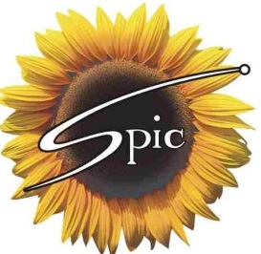
»

ООО «ТД СПиК» - динамично развивающаяся производственно-торговая компания, производящая жареные семечки подсолнуха.
Нашим неоспоримым достоинством является то, что весь производственно-складской комплекс располагается на территории плодородного Краснодарского края.
При производстве жареных семечек используются только кондитерские сорта семечек, выращенные на собственных полях Краснодарского края. Все сырье перед жаркой проходит строгий лабораторный контроль и обязательную калибровку. Для достижения высокого качества жарки, равномерности и отличных вкусовых свойств используется комплекс новейшего оборудования.
Вся продукция соответствует ТУ 9146-001-96722086-10. Сроки хранения 4-6 месяцев, при относительной влажности воздуха не более 70% и температуре не выше 20º С.
Для изготовления потребительской упаковки мы применяем только высококачественную металлизированную (BOPP) плёнку, которая обеспечивает максимальную защиту продукта от внешних воздействий, и позволяет полностью сохранить питательные свойства продукта на весь период срока годности.
Компания «СПиК» постоянно участвует в региональных и федеральных выставках. Качество товара компании признано специалистами и отмечено дипломами. Наша продукция хорошо известна и пользуется заслуженным спросом в Южном, Уральском, Центральном, Северо-Западном и других регионах России.
Партнерами компании являются такие розничные сети как Семья, Нетто, Семь Шагов, Пятачок и д.р.. .
Линейка нашей продукции:
- Семечки жареные отборные в пакетиках по 35 г. (гофрокороб 100 шт.)
- Семечки жареные отборные в пакетиках по 70 г. (гофрокороб 60 шт.)
- Семечки жареные отборные в пакетиках по 100 г. (гофрокороб 40 шт.)
- Семечки жареные оригинальные в пакетиках по 170 г. (гофрокороб 25 шт.).
- Семечки жареные оригинальные в пакетиках по 280 г. (гофрокороб 15 шт.).

Готовы ответить на любые возникшие вопросы.
E-mail: n.vlasova@spic.
тел: 8 (903) 0887515

